Laporan Praktikum VI PERULANGAN 1



Nama : Innama Maesa Putri

NIM : 2341720235

Kelas : 1B

Prodi : D-IV Teknik Informatika

Percobaan 1

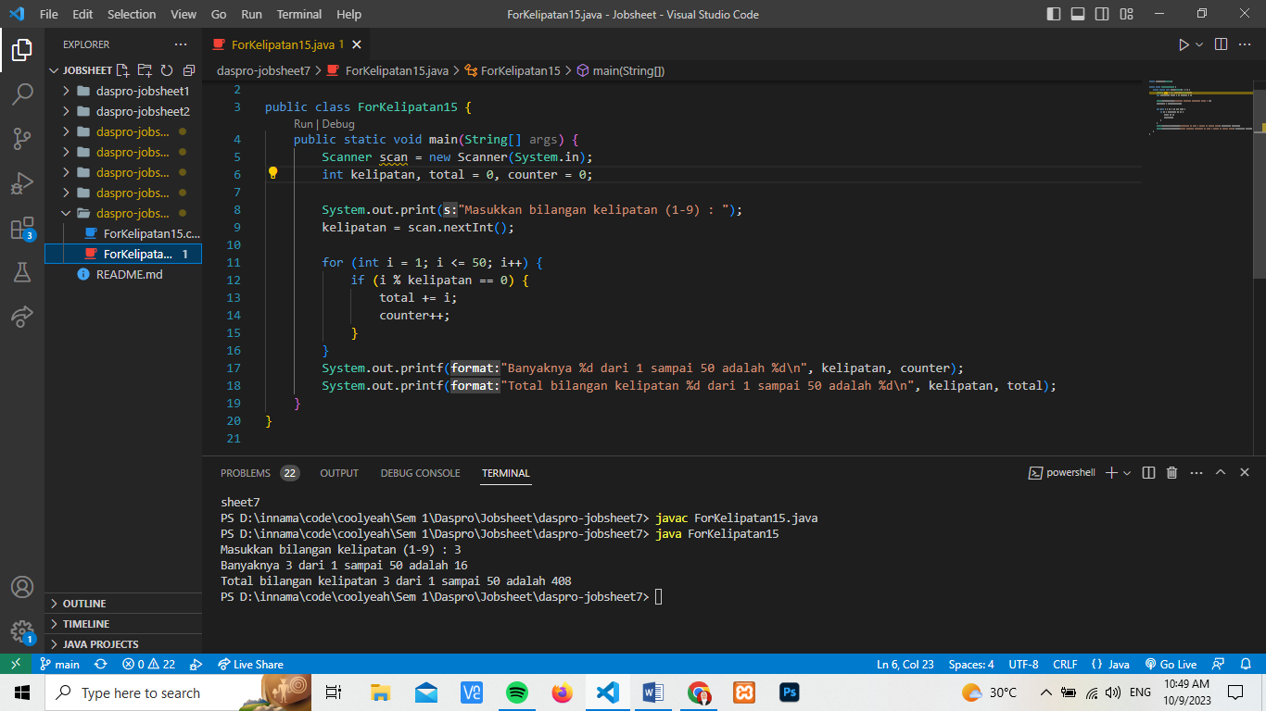

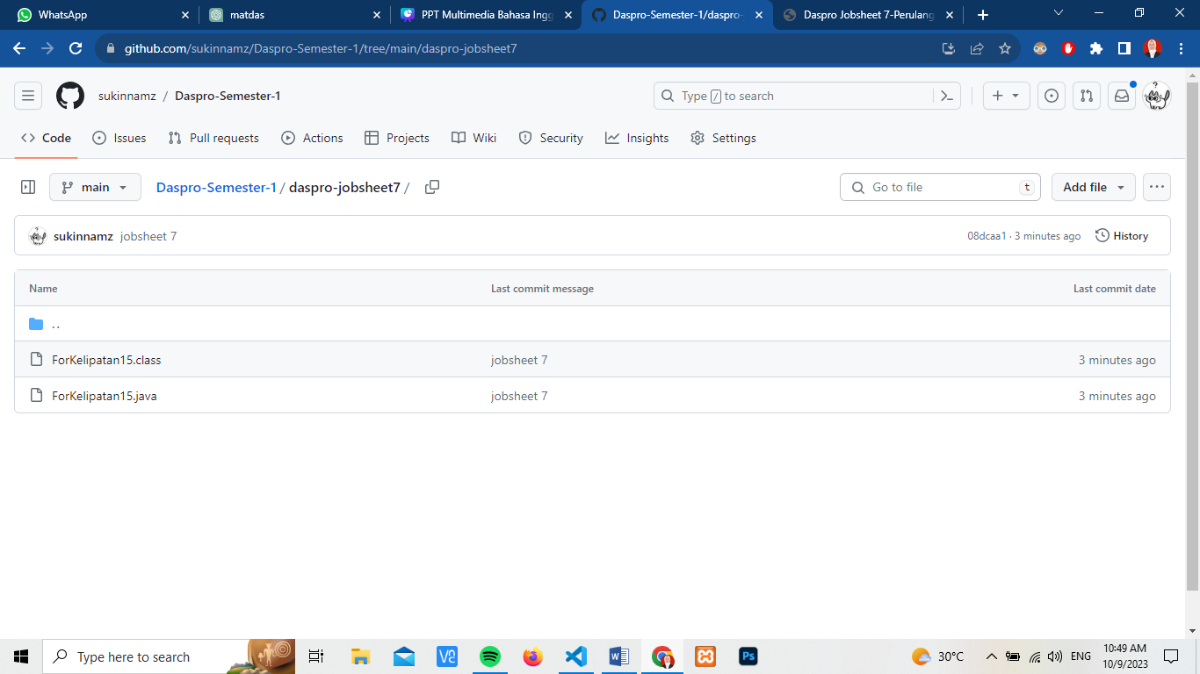

Pertanyaan

1. Terdapat tiga komponen perulangan pada sintaks FOR. Berdasarkan Percobaan 1 tersebut, sebutkan dan tunjukkan masing-masing komponen perulangan FOR pada kode program yang telah dibuat!

**Jawab :** Inisialisasi: int i = 1 (variabel i diinisialisasi dengan nilai 1).

Kondisi: i <= 5 (perulangan akan berlanjut selama nilai i kurang dari atau sama dengan 5).

Iterasi: i++ (nilai i akan diinkrement setiap kali perulangan berjalan).

1. Jelaskan alur kerja dari potongan kode program berikut!

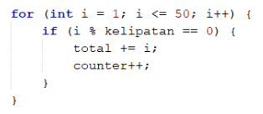

* int i = 1: Inisialisasi variabel i dengan nilai 1. Ini adalah langkah awal perulangan.
* i <= 50: Ini adalah kondisi perulangan. Perulangan akan terus berjalan selama nilai i kurang dari atau sama dengan 50.
* i++: Setelah setiap iterasi, variabel i akan diinkrement (ditambah 1).
* Di dalam perulangan, ada pernyataan if (i % kelipatan == 0). Ini menguji apakah nilai i adalah kelipatan dari kelipatan yang telah ditentukan. Jika ya, maka pernyataan-pernyataan di dalam blok if akan dieksekusi.
* total += i: Jika i adalah kelipatan, maka nilai i akan ditambahkan ke total. Ini bertujuan untuk menghitung total dari semua angka yang merupakan kelipatan dari kelipatan.
* counter++: Setiap kali angka yang merupakan kelipatan ditemukan, counter akan diinkrement (ditambah 1). Ini digunakan untuk menghitung berapa kali angka kelipatan ditemukan.
* Setelah loop for selesai berjalan (ketika i tidak lagi kurang dari atau sama dengan 50), nilai dari total akan berisi jumlah semua angka kelipatan, counter akan berisi berapa kali angka kelipatan ditemukan

1. Modifikasi kode program yang telah dibuat dengan menambahkan variabel baru untuk menghitung rata-rata dari seluruh bilangan kelipatan yang ditentukan! Push dan commit kode program ke github.

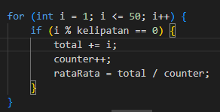

1. Buatlah file baru dengan nama WhileKelipatanNoAbsen.java. Buatlah kode program dengan tujuan serupa tetapi menggunakan WHILE. Push dan commit kode program ke github. 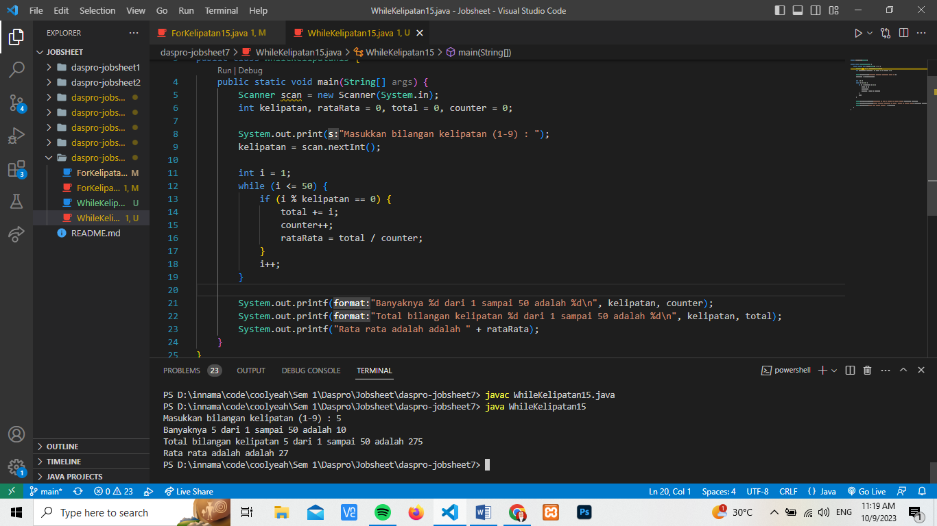

Percobaan 2

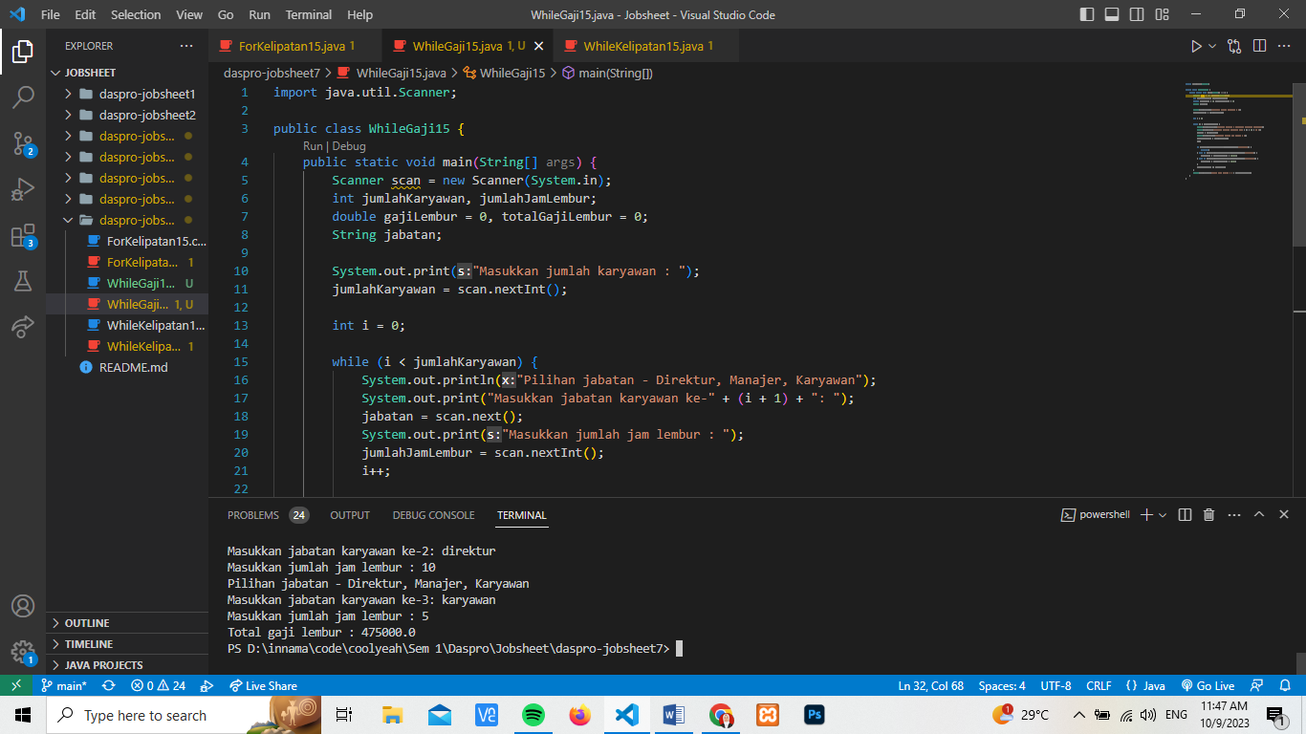

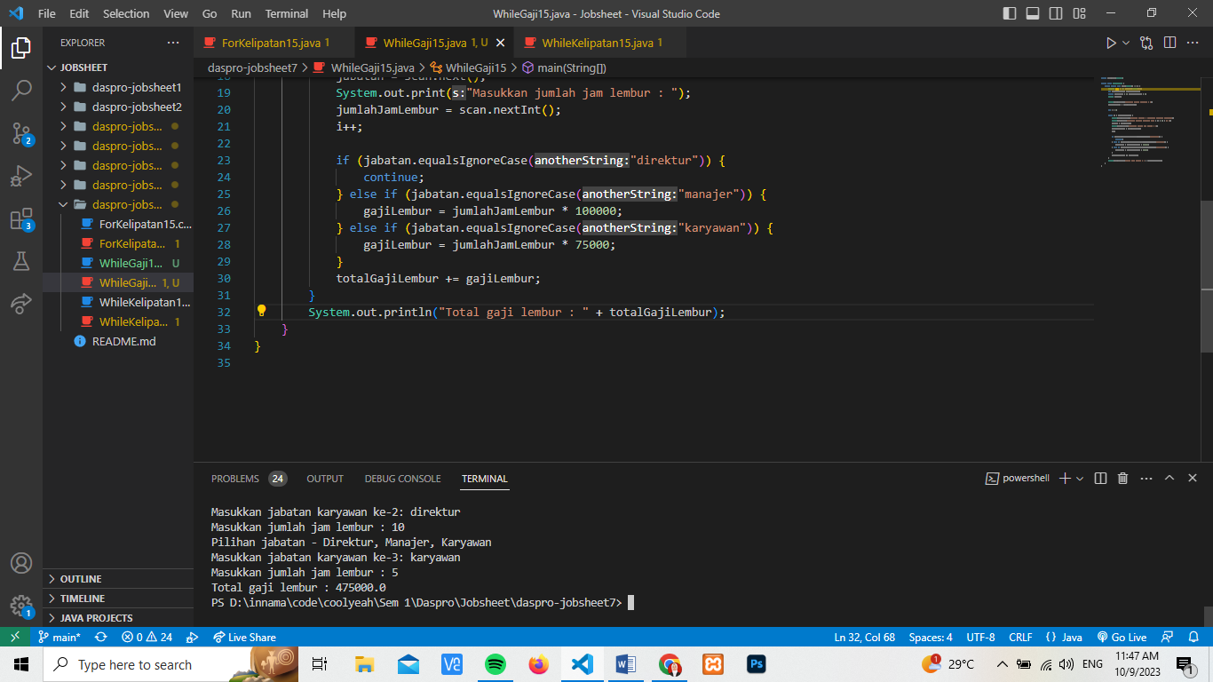

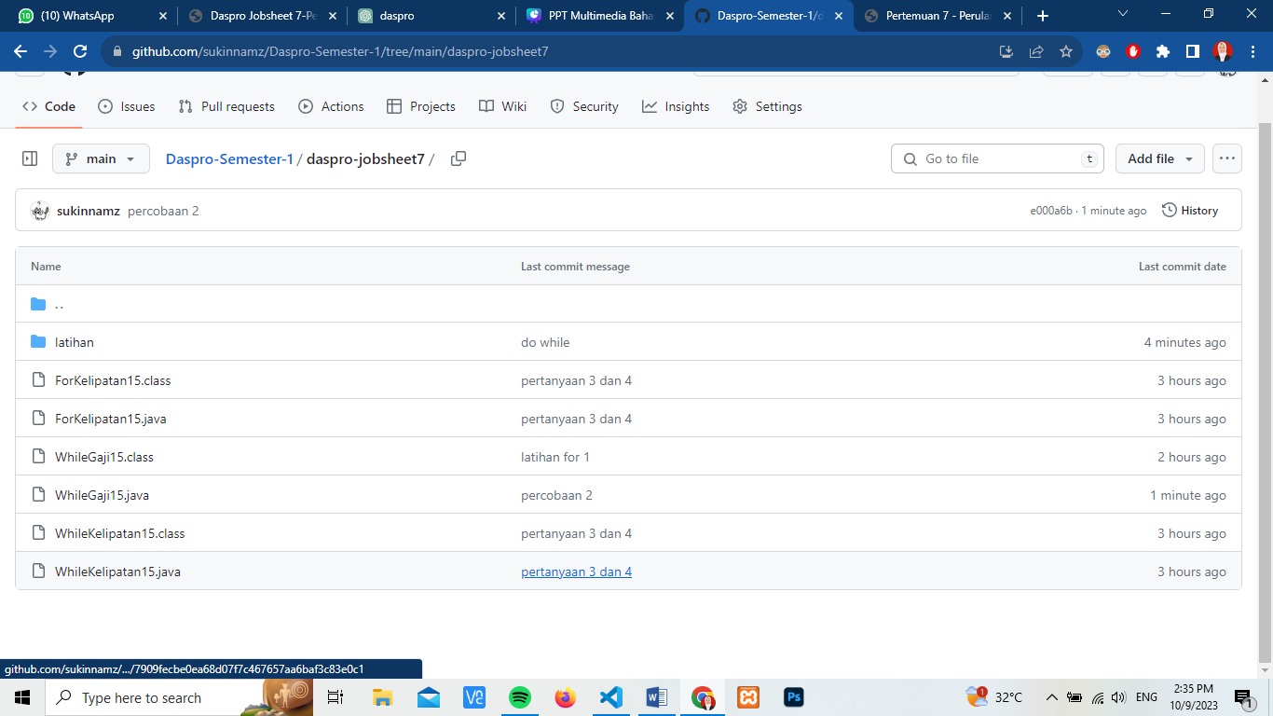

Pertanyaan

1. Tunjukkan bagian kode program yang digunakan sebagai syarat untuk menghentikan perulangan WHILE! Berapa kali perulangan dilakukan?

**Jawwab :** while (i < jumlahKaryawan), perulangan while dilakukan sebanyak jumlahKaryawan yang diinputkan

1. Pada potongan kode berikut, Apa yang sebenarnya terjadi jika variabel jabatan berisi nilai “DIREKTUR”? Apa peran CONTINUE yang dituliskan di dalam sintaks perulangan?

**Jawab :** continue digunakan untuk melewati statement tertentu yang tidak perlu dieksekusi.

1. Mengapa komponen update i++ diletakkan di posisi tengah, tidak di bagian akhir statement? Pindahkan i++ di bagian akhir, lalu jalankan kembali program dengan memasukkan “direktur” sebagai jabatan karyawan pertama. Apa yang terjadi? Jelaskan!

**Jawab :** Perulangan akan menjadi infinite loop dikarenakan kondisi I tidak pernah terupdate dan selalu 0

1. Modifikasi kode program untuk menghandle jabatan yang invalid seperti contoh berikut:

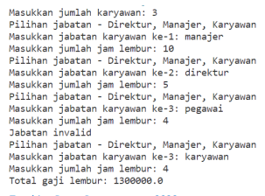

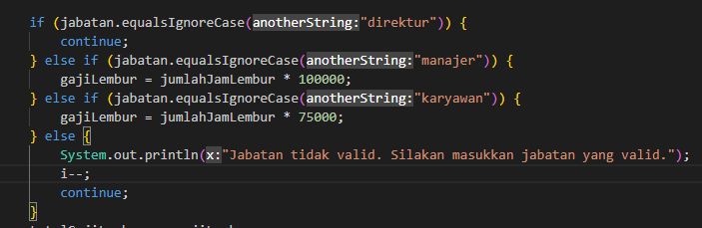

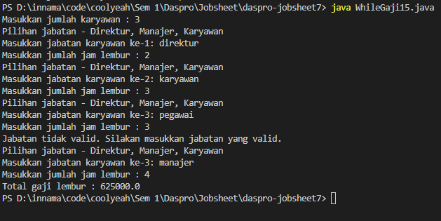

1. Push dan commit kode program ke github

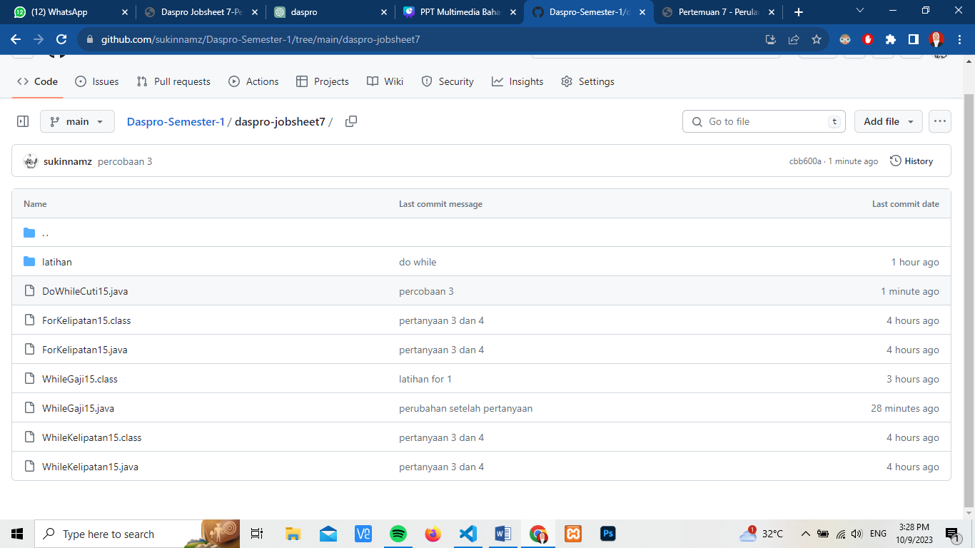

Percobaan 3

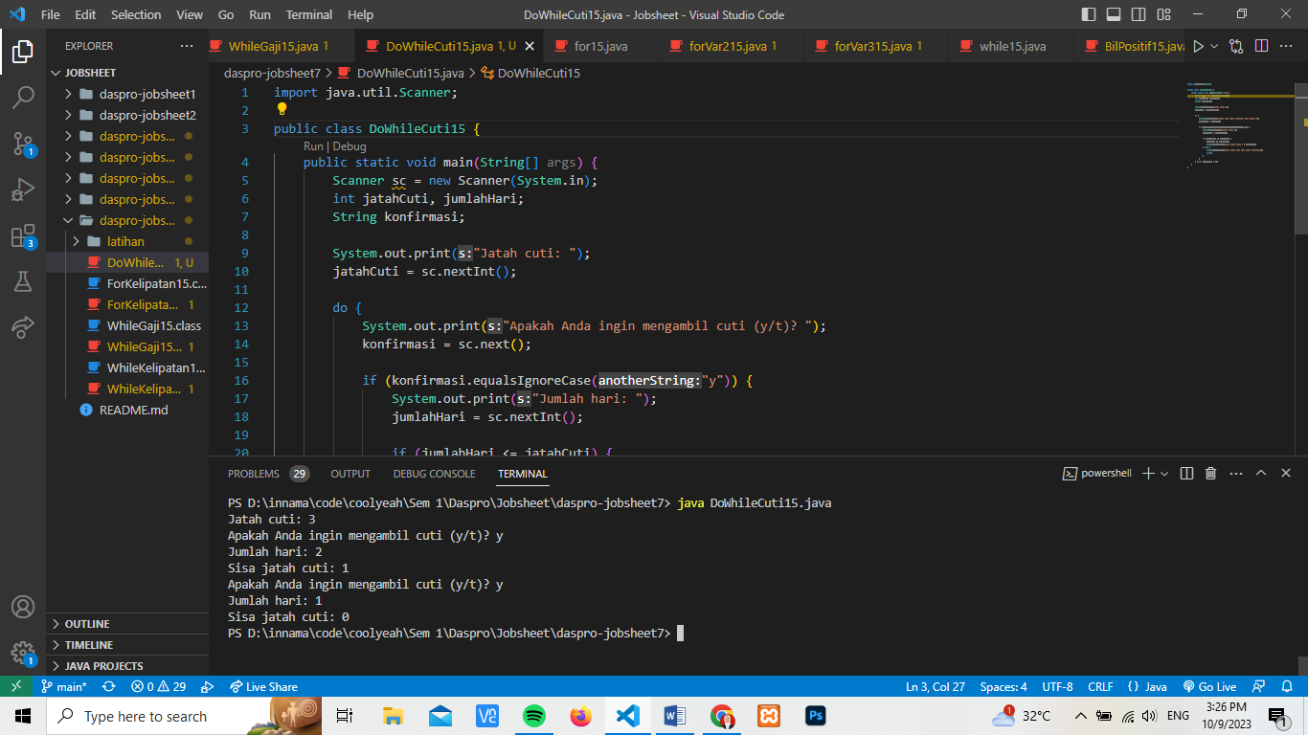

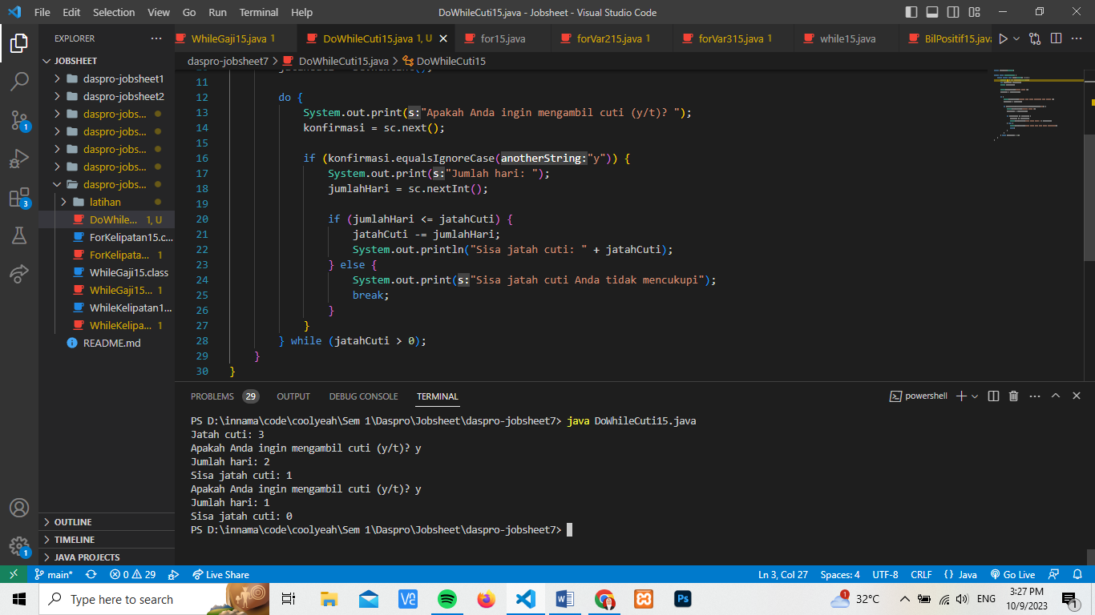



Pertanyaan

1. Apa kegunaan sintaks BREAK di dalam sintaks perulangan?

Jawab : Digunakan untuk menghentikan eksekusi perulangan saat kondisi tertentu tercapai. Ini berarti bahwa bahkan jika kondisi perulangan masih terpenuhi, perulangan akan segera dihentikan ketika break ditemukan.

1. Modifikasi kode program sehingga jika jumlah hari cuti yang ingin diambil lebih besar daripada jatah yang tersisa, program tidak berhenti sehingga pengguna masih memiliki kesempatan untuk mengisikan jumlah hari sesuai jatah cuti.

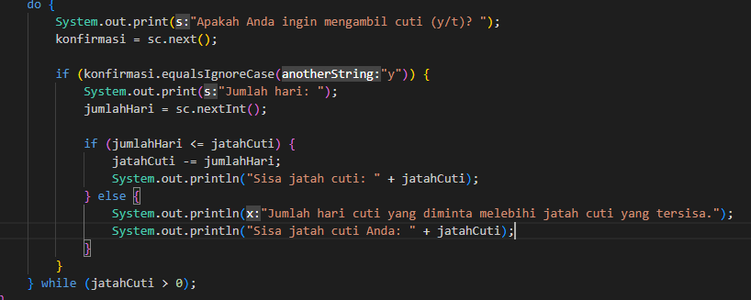

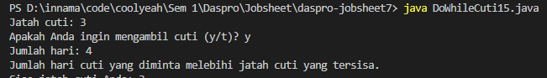

1. Push dan commit kode program ke github

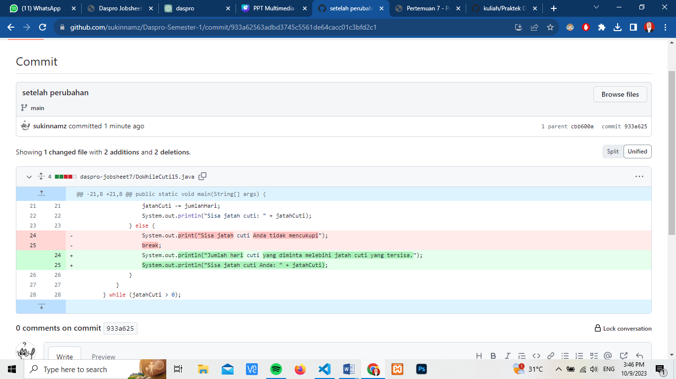

1. Pada saat input konfirmasi, ketikkan “t”, apa yang terjadi? Mengapa demikian?

Jawab : Terjadi perulangan terus menerus pada bagian konfirmasi

1. Modifikasi kode program sehingga saat pengguna mengetikkan “t” sebagai input konfirmasi, maka program akan berhenti.

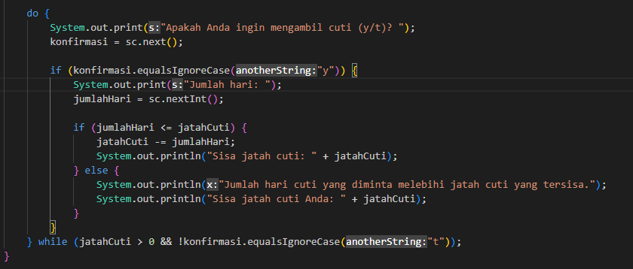



1. Push dan commit kode program ke github

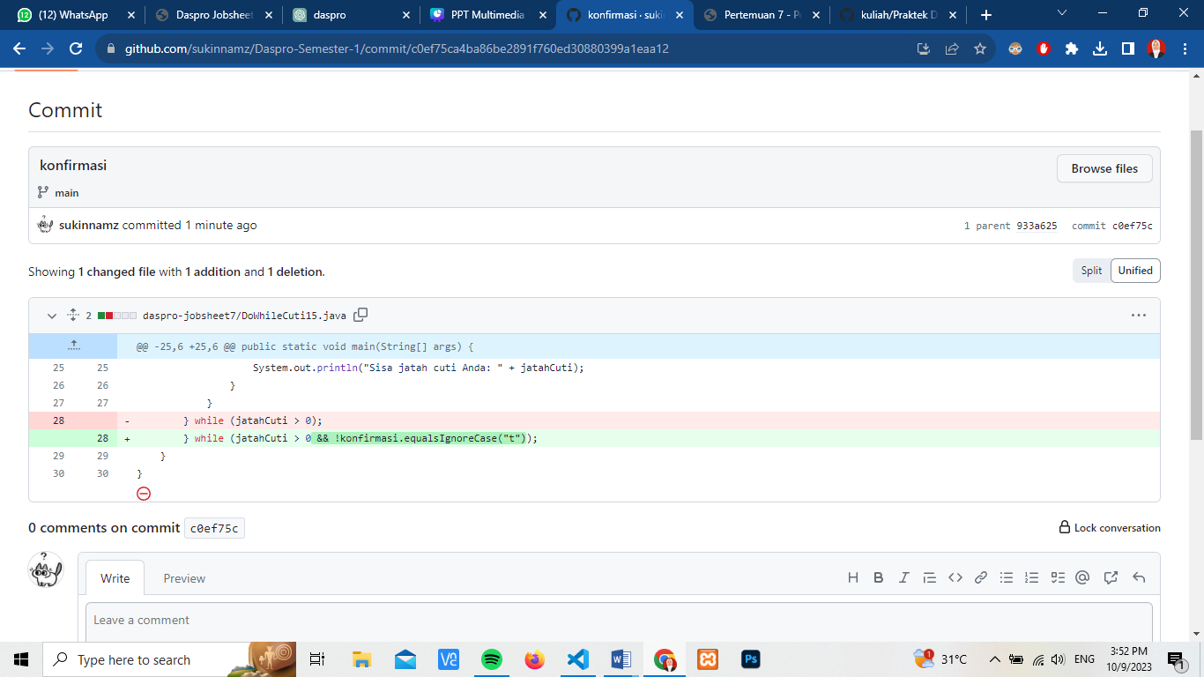

Tugas Individu

1. Latihan 1, menampilkan nama mahasiswa perempuan

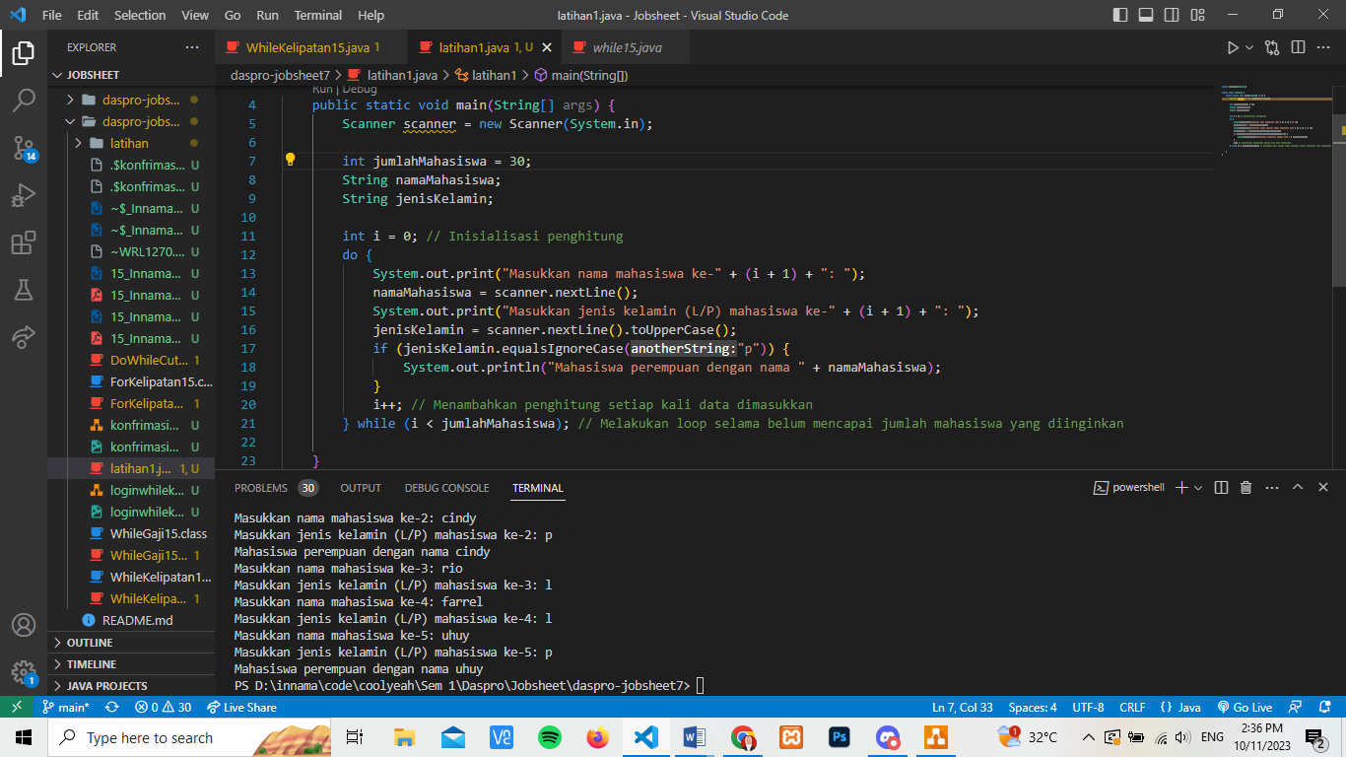

1. Latihan 2, menampilkan hasil deret penjumlahan 25 hingga 1

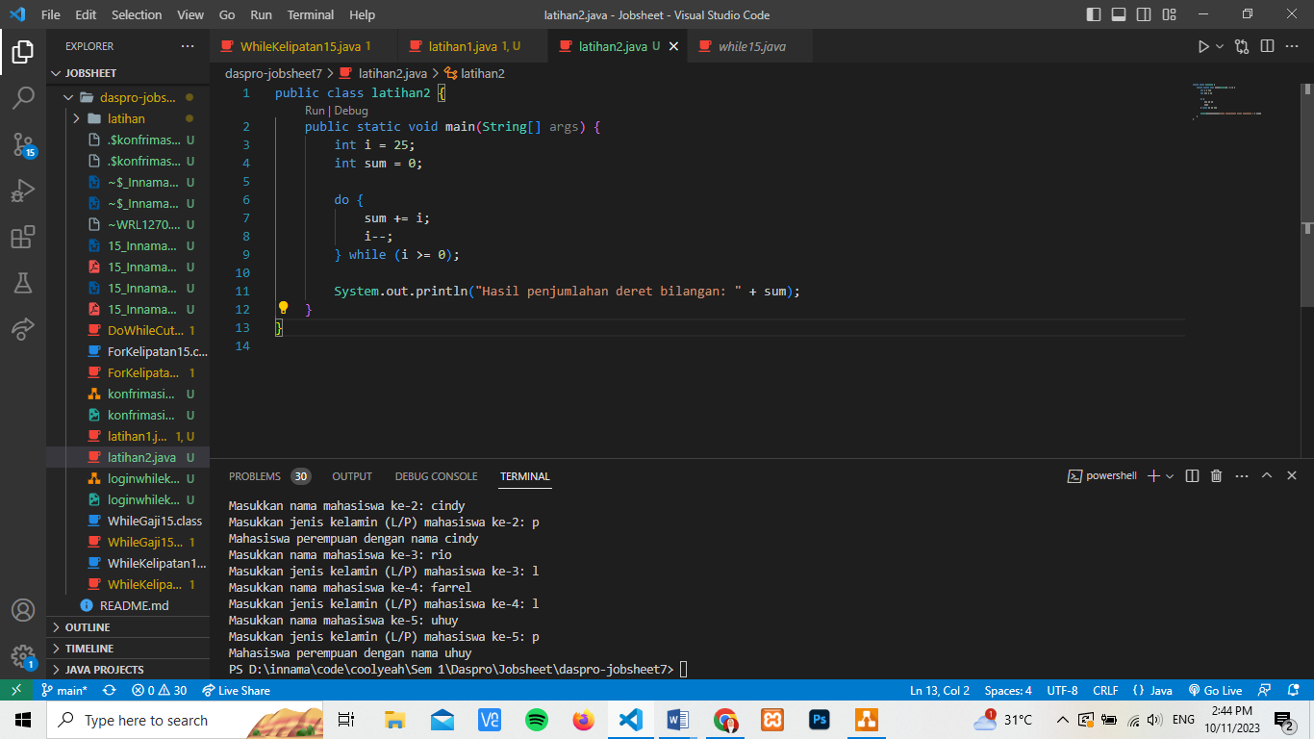

1. Latihan 3, menampilkan bilangan 1 sampai 50 kecuali kelipatan 3

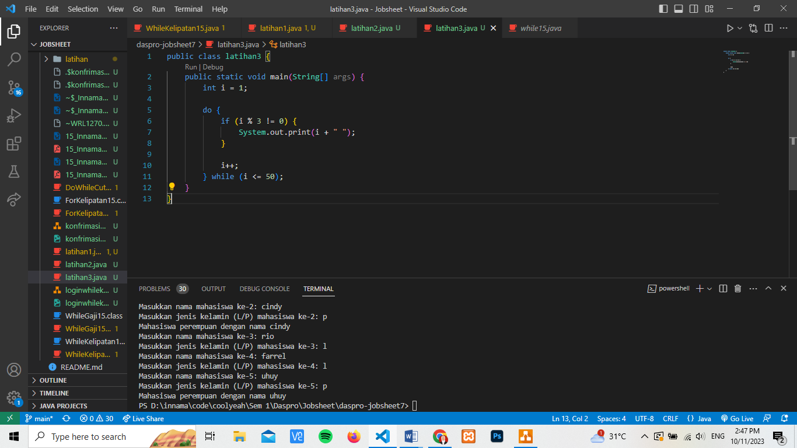

Tugas Kelompok

1. Fitur perulangan maks 3 kali saat login

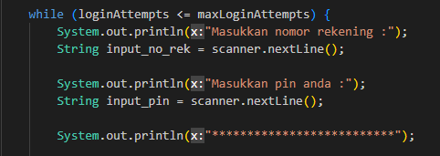

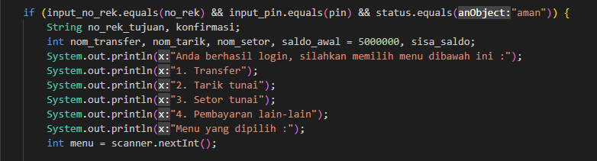

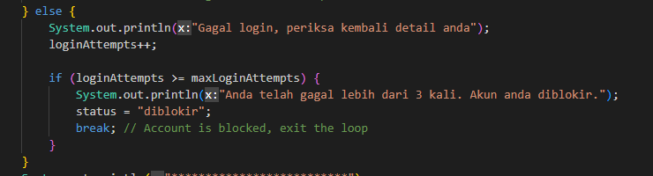

1. Fitur perulangan setelah konfirmasi

